Siegerliste Herren
Zeit
2007 Joseph Katib LG Erlangen 24:44
2008 Roland Rigotti TSV Neuburg 26:21
2009 Stephan Lamers MTV Ingolstadt 26:07
2010 Stefan Paternoster Salomon Team/LG Passau 24:59
2011 Miguel Lenz MTV Ingolstadt 26:14
2012 Heiko Middelhoff MTV Ingolstadt 24:48
2013 Pirmin Frey MTV Ingolstadt 25:35
2014 Michael Wilms LG Olympia Dortmund 25:03
2015 Oliver Dolny ESV Ingolstadt 26:17
2016 Mario Cacciapouti MTV Ingolstadt 25:56
2017 Michael Harlacher LC Aichach 27:08
2018 Bastian Glockshuber TSV Neuburg 25:50
2019 Bastian Glockshuber TSV Neuburg 25:28
2021 Michael Sassnink o.V. 26:36
2022 Martin Stier MTV Ingolstadt 27:02
2023 Ginder Simon Läuferclub Buchendorf 26:50

Siegerliste Damen
2007 Birgit Nixdorf MTV Ingolstadt 30:16
2008 Birgit Nixdorf MTV Ingolstadt 31:02
2009 Birgit Nixdorf MTV Ingolstadt 31:43
2010 Anke Härtl TV 1848 Coburg 30:34
2011 Cornelia Griesche DJK Ingolstadt 31:17
2012 Cornelia Griesche DJK Ingolstadt 28:53
2013 Felicity Milton TS Herzogenaurach 28:09
2014 Sandra Haderlein SC Kemmern 27:54
2015 Rita Brand SV Kasing 29:56
2016 Maria Paulig Life Park Max Ingolstadt 29:59
2017 Kristin Möller SC Delphin Ingolstadt 28:44
2018 Andrea Tietz o.V. 30:30
2019 Magdalena Reichhold TSV Wolnzach 29:54
2021 Magdalena Reichhold TSV Wolnzach 26:50
2022 Magdalena Reichhold TSV Wolnzach 27:07
2023 Cornelia Griesche MTV Ingolstadt 28:38

39. Neuburger

Frühjahrswaldlauf
Samstag, 27. April 2024

4. Lauf zum SPORT IN – Laufcup 2024
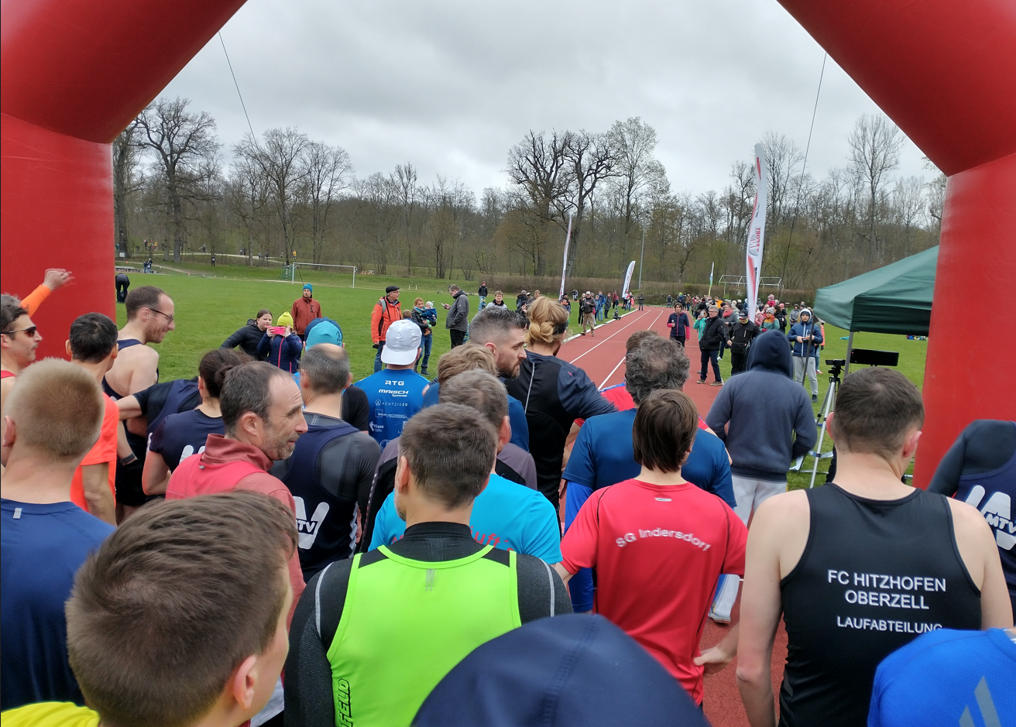

TSV 1862 Neuburg
Leichtathletikabteilung
Einladung und Ausschreibung
zum 39. Neuburger Frühjahrswaldlauf

Ort: TSV-Sportanlage im Englischen Garten, Flachslandenstr. 25, 86633 Neuburg

Veranstalter: TSV 1862 Neuburg, Leichtathletikabteilung

Datum: Samstag, 27. April 2024

Startgebühr: Erwachsene: 12,00 Euro
Jugendliche: 4,00 Euro
Schüler: 4,00 Euro
Schnupperlauf 0,00 Euro
Nachmeldegebühr Jugendliche: 1,00 Euro
Nachmeldegebühr Erwachsene: 3,00 Euro

Strecken: ebenes Gelände, überwiegend Waldwege

Meldeadresse: Auf der Seite von RaceResult unter 39. Neuburger Frühjahrswaldlauf, 27.04.2024 : : my.race|result (raceresult.com)
mit Angabe von Name, Vorname, Jahrgang, Verein/Ort, eingehend bis 25. April 2024. Starterlisten einsehbar unter obiger Internetadresse.

Information: bei Anton Lautner. anton.lautner@web.de, dort keine Meldung!

Meldeschluß: 60 Minuten vor dem Start.

Ausgabe Start-
nummern: erfolgt ab 12.30 Uhr im Vereinsheim.

Haftung: Der Veranstalter übernimmt keinerlei Haftung für Schäden aller Art.

Preise: Urkunden für die ersten drei jeder Altersklasse sowie für jeden Schüler und Jugendlichen bei der Siegerehrung. Weitere Urkunden online abrufbar. Pokale oder Sachpreise für die ersten drei Sieger jeder Wettkampfklasse.

Sonstiges: Umkleide- und Duschmöglichkeiten vorhanden. Bitte verkehrsgerecht parken.

Ergebnisse: Im Internet unter www.tsv1862-neuburg.de,
oder www.sport-in.net oder https://my.raceresult.com

Aktuelles: Über www.facebook.com/tsv1862neuburg.
Zeitplan 2024

Startzeit Klasse Jahrgang Strecke
13.30 Uhr Schnupperlauf U8 2017 u. Jünger 0,4 km
13.45 Uhr SchülerInnen U10 2015/2016 0,8 km
14.00 Uhr SchülerInnen U12 2013/2014 1,7 km
14.15 Uhr SchülerInnen U14 2011/2012 1,7 km
14.30 Uhr SchülerInnen U16 2009/2010 1,7 km
15.00 Uhr Jugend m/w U18/U20 2005 – 2008 7,8 km
15.00 Uhr Frauen/Männer Cuplauf 2004 u. älter 7,8 km
m. AK-Wertung bis M/W80

Bitte die geänderten Startzeiten auf den Strecken 1,7 km und 7,8 km beachten.

Strecken:
Der genaue Streckenverlauf ist einsehbar unter www.greif.de/streckenvermessung.html. Für die Ansicht der Strecken bitte unter Import folgende Routen ID eingeben:
1,7 km Strecke: 118931
7,8 km-Strecke: 118930
Vielen Dank an Firma Laufshop Greif für den Service.

Sport-IN-Laufcup 2024
10.03. Kasing Neuberglauf 06.04. Ingolstadt Donaudammlauf
13.04. Ingolstadt Schanzer Seelauf 27.04. Neuburg Frühjahrslauf
21.06. Gaimersheim Retzbachlauf 26.07. Hitzhofen Waldlauf
14.09. Buxheim Hellerberglauf 22.09. Gaimersheim Reisberglauf
13.10. Geisenfeld Ilmtallauf
Infos: www.sport-in.net

